Практическая работа №2. Выполнение надписей. Заполнение формы основной надписи.
Изучите теоретический материал

Основные надписи чертежа. На чертежах в правом нижнем углу располагают основную надпись. Форму, размеры и содержание ее устанавливает стандарт. На учебных школьных чертежах вы будете выполнять основную надпись в виде прямоугольника со сторонами 55 x 185 мм. Образец заполненной основной надписи показан на рисунке 2. Производственные чертежи, выполняемые на листах формата А4, располагают только вертикально, а основную надпись на них - только вдоль короткой стороны. На чертежах других форматов основную надпись можно
Шрифты. Все надписи на чертежах должны быть выполнены чертежным шрифтом.
Начертание букв и цифр чертежного шрифта устанавливается стандартом. Он определяет в миллиметрах высоту и ширину букв и цифр, толщину линий обводки, расстояние между буквами, словами и основаниями строк.
Пример построения одной из букв (Н) на вспомогательной сетке показан на рисунке 1.
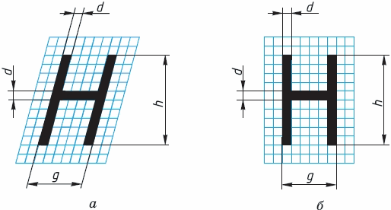
Рис. 1
Стандарт устанавливает несколько размеров шрифта, в том числе: 3,5; 5; 7; 10 и др. За размер (h) шрифта принимается величина, определяемая высотой прописных (заглавных) букв в миллиметрах.
Высота буквы измеряется перпендикулярно к основанию строки. Нижние элементы букв Д, Ц, Щ и верхний элемент буквы Й выполняют за счет промежутков между строками.
По характеру и сложности конструкций буквы и цифры можно разделить на несколько групп. У букв одной и той же группы начертания элементов повторяются.
На рисунке 2 показано 5 групп прописных букв. У первой группы букв все элементы прямые, они вертикальные или горизонтальные, у второй - кроме прямых есть наклонные элементы. К третьей, четвертой и пятой группам относятся прописные буквы, имеющие сочетания прямых и закругленных элементов. Последовательность написания (начертания) букв каждой группы показана на рисунке стрелками.
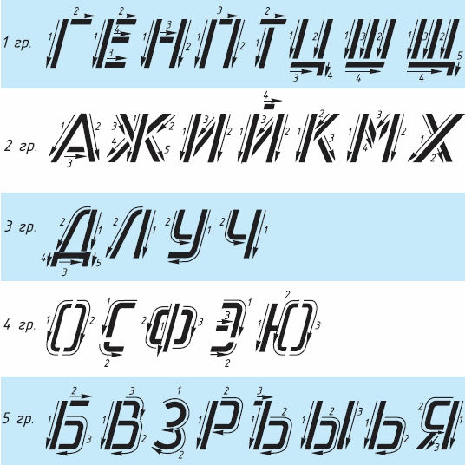
Рис. 2
Начертание большинства строчных букв такое же, как и прописных. Остальные строчные буквы по их конструкции
разбиты на две группы. Последовательность их начертания также показана стрелками.
Толщину (d) линии шрифта определяют в зависимости от его высоты (h). Толщина равна 0,1h.
Ширина (g) большинства прописных букв равна 6d, некоторых - больше или меньше этой величины, в зависимости от конструкции буквы (эти данные содержатся в Приложении 3).
Высота строчных букв соответствует высоте следующего меньшего размера шрифта. Так, высота строчных букв размера 10 равна 7 мм, размера 7 - 5 мм и т. д. Верхние и нижние элементы строчных букв выполняются за счет расстояний между строками. Эти элементы выходят за строку на 3d. Ширина большинства строчных букв равна 5d, остальных - больше или меньше.
Расстояние между буквами и цифрами в словах принимают равным 2d, между словами и числами — 6d.
Расстояние между нижними линиями строк равно 17d.
Стандарт устанавливает и другой тип шрифта - тип А, более узкий, чем только что рассмотренный, который относят к типу Б.
Высота букв и цифр на чертежах, выполненных в карандаше, должна быть не менее 3,5 мм. Оформлять чертежи надписями нужно аккуратно. Нечетко сделанные надписи или небрежно написанные цифры могут быть неправильно поняты при чтении чертежа.
Чтобы научиться красиво писать чертежным шрифтом, можно вначале для каждой буквы начертить сетку, как показано на рисунке 15 сверху. После овладения навыками написания букв и цифр можно проводить только верхнюю и нижнюю линии строки, как показано на рисунке 6 снизу.
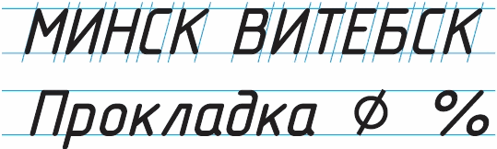
Рис. 6
Контуры букв намечают тонкими линиями. Убедившись, что буквы написаны правильно, их обводят мягким карандашом.
Для быстрого выполнения надписей чертежным шрифтом иногда пользуются трафаретами.

Требования к оформлению практических работ

Выполните индивидуальное задание
Выполнение надписей. Заполнение формы основной надписи.
На формате А4 выполнить по образцу шрифт чертежный :
- прописные буквы, цифры, строчные - шрифтом №10
- надпись (предложение) - шрифтом №7
- Ф.И.О. учащегося - шрифтом № 5

Вопросы для самоконтроля
- Какие размеры имеет лист формата А4?
- На каком расстоянии от границы формата надо проводить линии рамки чертежа?
- Где помещают основную надпись на чертеже? Назовите ее размеры.
- Рассмотрите рисунок 2, б и перечислите, какие сведения содержит основная надпись чертежа.
- Как определяется размер шрифта?
- Чему равна ширина прописных букв?
- Чему равна высота строчных букв размера 14? Какова их ширина?
Оформить отчет на листе А4 с рамкой. Ответить на вопросы для самоконтроля в тетради для самостоятельных работ.

